
Федеральное государственное автономное образовательное
учреждение высшего образования
«Национальный исследовательский университет ИТМО»

Факультет программной инженерии и компьютерной техники
Направление подготовки 09.03.04 Программная инженерия

Отчёт по лабораторной работе №1
Дисциплина: “Программирование”
Тема: Программирование на языке java
Вариант 31018

Выполнил: студент группы Р3115 Панченко Антон Дмитриевич
Проверил: Кулинич Ярослав Вадимович
Дата сдачи: 26.10.2024

Санкт-Петербург, 2024
Оглавление
1. Текст задания. 3
2. Исходный код программы 3
3. Результат работы программы 4
4. Выводы по работе. 4
5. Список использованных источников 4

Текст задания.
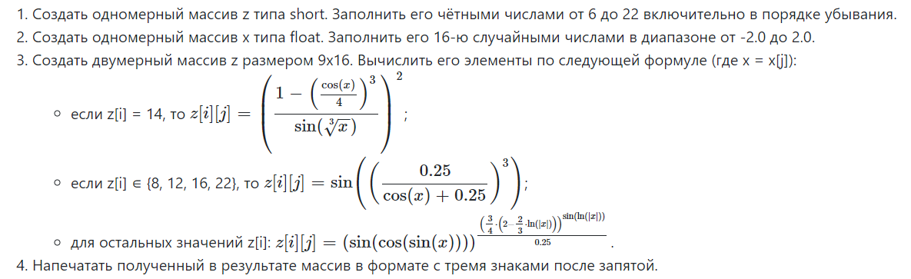

Исходный код программы
import static java.lang.Math.*;

public class Main {

public static float calculateValue(short w, float x){
if (w==14){
return (float) pow((1-pow(cos(x)/4, 3))/(sin(cbrt(x))), 2);
}
switch(w){
case 8, 12, 16, 22:
return (float) sin(pow(0.25 / (cos(x)+0.25), 3));
default:
return (float) pow(sin(cos(sin(x))), pow(3/4*(2-2/3*log(abs(x))), sin(log(abs(x)))) / 0.25);
}
}

public static void printMatrix(float mat[][]){
for (float[] row: mat){
for (float value: row){
System.out.print(String.format("%6.3f ", value));
}
System.out.println();
}
}

public static void main(String []args) {

short[] w = new short[9];
float[] x = new float[16];
float[][] z = new float[9][16];

short a = 6;
for (int i = 0; i<=(22-6)/2; i++){ //заполняем массив числами от 6 до 22
w[i] = a;
a+=2;
}

for (int i = 0; i<16; i++){ //заполняем массив рандомными числами от -2 до 2
x[i] = (float) random()*2 - 2; //число от [-2, 2]
}

for (int i = 0; i<9; i++){
for (int j = 0; j<16; j++){
z[i][j] = (float) calculateValue(w[i], x[j]);

}
}
printMatrix(z);
}
}

Результат работы программы

1,000 1,000 0,000 1,000 0,000 0,000 0,000 0,000 0,000 0,000 1,000 0,000 0,000 0,000 0,000 0,000
-0,042 0,008 0,015 0,171 0,018 0,008 0,009 0,014 0,015 0,008 0,738 0,015 0,011 0,018 0,019 0,013
1,000 1,000 0,000 1,000 0,000 0,000 0,000 0,000 0,000 0,000 1,000 0,000 0,000 0,000 0,000 0,000
-0,042 0,008 0,015 0,171 0,018 0,008 0,009 0,014 0,015 0,008 0,738 0,015 0,011 0,018 0,019 0,013
1,129 11,629 1,627 1,245 1,561 3,382 2,355 1,657 1,647 3,470 1,148 1,627 1,869 1,558 1,537 1,751
-0,042 0,008 0,015 0,171 0,018 0,008 0,009 0,014 0,015 0,008 0,738 0,015 0,011 0,018 0,019 0,013
1,000 1,000 0,000 1,000 0,000 0,000 0,000 0,000 0,000 0,000 1,000 0,000 0,000 0,000 0,000 0,000
1,000 1,000 0,000 1,000 0,000 0,000 0,000 0,000 0,000 0,000 1,000 0,000 0,000 0,000 0,000 0,000
-0,042 0,008 0,015 0,171 0,018 0,008 0,009 0,014 0,015 0,008 0,738 0,015 0,011 0,018 0,019 0,013

Выводы по работе.
За время лабораторной работы я выучил основы синтаксиса языка Java, написал первую программу на языке Java, познакомился с библиотеками Math, в которой находятся все основные математические функции, впервые воспользовался switch-case. Понял как создавать Jar файл и запускать его.

Список использованных источников
[1]. https://www.baeldung.com/ - гайд по созданию jar file
[2]. https://www.w3schools.com/java/ref_string_format.asp - гайд по использованию f-string
[3]. https://metanit.com/java/ - гайд по java

